

**Profi-Set CGR 515**

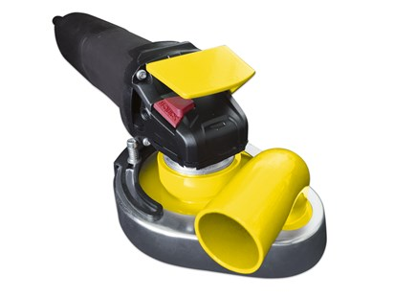

CGR 515 is een sterke professionele betonschuurder met een maximale levensduur in extreme toepassingen.  
De professionele set bestaat uit een hoogwaardige metalen koffer en de high-end diamantkomschijf Z-A5.5.  
  
Artikelnummer S380956  
  
Robuuste, krachtige betonschuurder met regelbaar toerental.  
Slijtagevrije afzuigkap met automatische hoogteverstelling, geen nivellering van de komschijven en geen vervanging van borstelkrans meer nodig!  
Incl. high-end diamantkomschijf Z-A5 125mm voor universeel gebruik op beton en estrich.  
Incl. metalen koffer.

**Technische specificaties**

|  |  |
| --- | --- |
| Vermogen | 1550W |
| Toerental | 2.000-7.600 /min |
| Koppel | 5 Nm |
| Gewicht zonder kabel en komschijf | 3,7 kg |
| Kabellengte | 4 m |
| Diameter komschijf | Ø 125 mm |

